3D-Druck des menschlichen Skeletts

  - ZŠ Sokolnice
  - Masarykova 20, Sokolnice 664 52

Inhalt
3D tisk kostry člověka 3
Vybavení k tvorbě lidské kostry 3
Postup práce 4
- Lidská lebka 5
- model páteře 8
- Model ženské pánve 10
- Model lidské pánve 2. 10
- Model chodidla 11
- Model ruky (dlaně) 11
- Model stehenní kosti 12
- Model kosti holenní a lýtkové 13
- Model horní končetiny 13

3D-Druck des menschlichen Skeletts

Ausrüstung zum Erstellen des menschlichen Skeletts
Um ein menschliches Skelett in 3D zu drucken, benötigt man diese Ausrüstung:
- 3D-Drucker (https://www.prusa3d.com/cs/produkt/stavebnice-3d-tiskarny-original-prusa-i3-mk3s-3/)
- 3D-Scanner (https://www.vyuka-vzdelavani.cz/3d-tisk/matter-and-form-v2-3d-skener.html#2905)
- Filamente (https://www.prusa3d.com/cs/produkt/pla-extrafill-metallic-grey-750g/)
- Werkzeuge für die Verarbeitung (https://www.datart.cz/mini-bruska-extol-craft-404111-130-w.html?gclid=CjwKCAiAzrWOBhBjEiwAq85QZ05XJrzB0v64dGQ_l3n9Ei1bxcuZS4R5fMU9cgXOJaptGArwhXa-FRoC0osQAvD_BwE, https://www.alzakr.cz/hobby0204520 modelarske-noziky -sada-36ks-d6774988.htm?kampan=adwho_hobby-a-zahrada_pla_all_hobby-a-zahrada-css_rucni-naradi_c_1003737___409276959993_~89341522482~&gclid=CjwKCAiAzrWOBhBjEiwAq85QZ0BmWYBwC4tGAUiFnM430FnaCzNE05PFUfx6V3j695ICxckLdYJilBoChkMQAvD_BwE, https://profimodel.cz/cs/celistove/250036-modelcraft- mini-pins -in-a-case-set-5060030667470.html?gclid=CjwKCAiAzrWOBhBjEiwAq85QZ7KT_pvdWv0GqDiNe1H6SR7OyS9c9P9Sb2ZiRu7scRsFrh8pn_GSzhoCCs0QAvD_BwE#250036k#250036kD)
- Magnete (http://www.neomag.cz/cz/katalog/neodymove-magnety/valce/magnet-nv0065-3x1-5-n42/?from_katalog=1,razeni, http://www.neomag.cz/cz /katalog/neodymove-magnety/valce/magnet-nv340-6x3-n38/?from_katalog=2,stempelung,)
- Kleber (https://www.lepidla-online.cz/eshop/p/loctite-406-20-g-vterinove-lepidlo-50/?gclid=CjwKCAiAzrWOBhBjEiwAq85QZ3OMy5ght9I6NnVPTUZKbwQT5bwyax2SrDhh03mD6kkrL6vuU20Z4BoCcq8QAv)

Verfahren

Um ein 3D-Modell des menschlichen Skeletts in Lebensgröße zu erstellen, haben wir frei verfügbare Modelle einzelner Teile des Skeletts aus dem Internet verwendet, die wir im Programm PrusaSlicer auf die entsprechende Größe des Modells angepasst haben. Die Teile des Skeletts, für die wir kein frei verfügbares Modell finden konnten, scannen wir mit einem 3D-Scanner (z. B. menschliche Rippen). Alle Teile des Skeletts müssen sorgfältig bearbeitet, bzw. verbunden werden (Kleber, Magnete, Drähte ...).

- Menschlicher Schädel – das kostenlose Modell verfügbar unter: https://www.thingiverse.com/thing:4830026?fbclid=IwAR1THNG8fDaSkhpWNWe4OqMETV_nY49tXryAA2aL6W4fAW_TF1LfOZcyUss
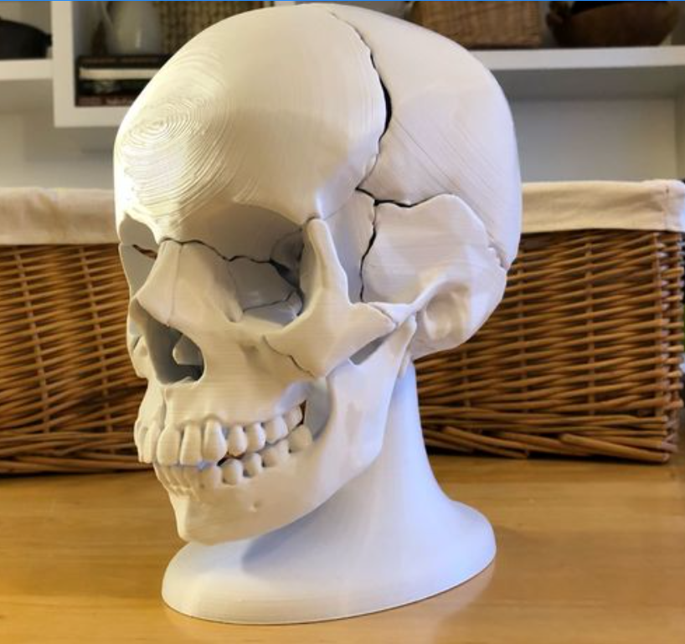

Der Schädel besteht aus 18 Teilen.
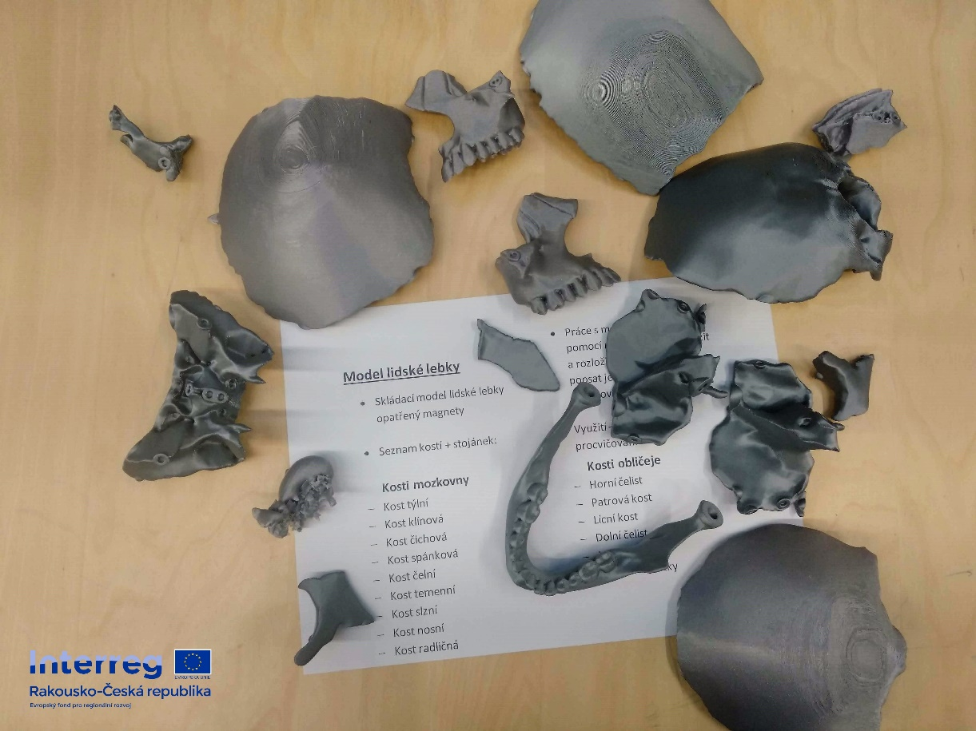
Jedes Teil muss bearbeitet werden.
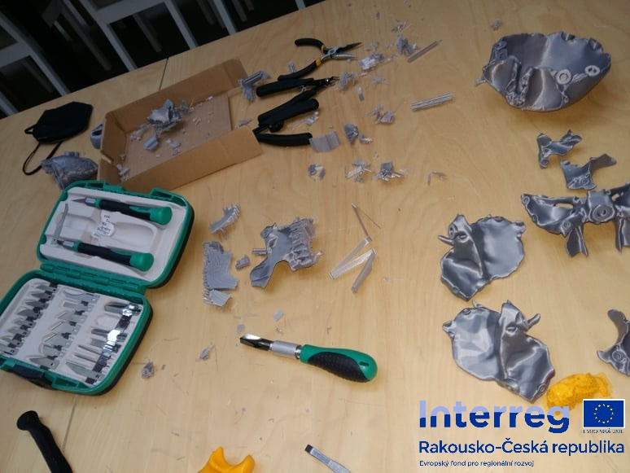
Es ist notwendig, die Magnete in jedem Teil richtig zu kleben.
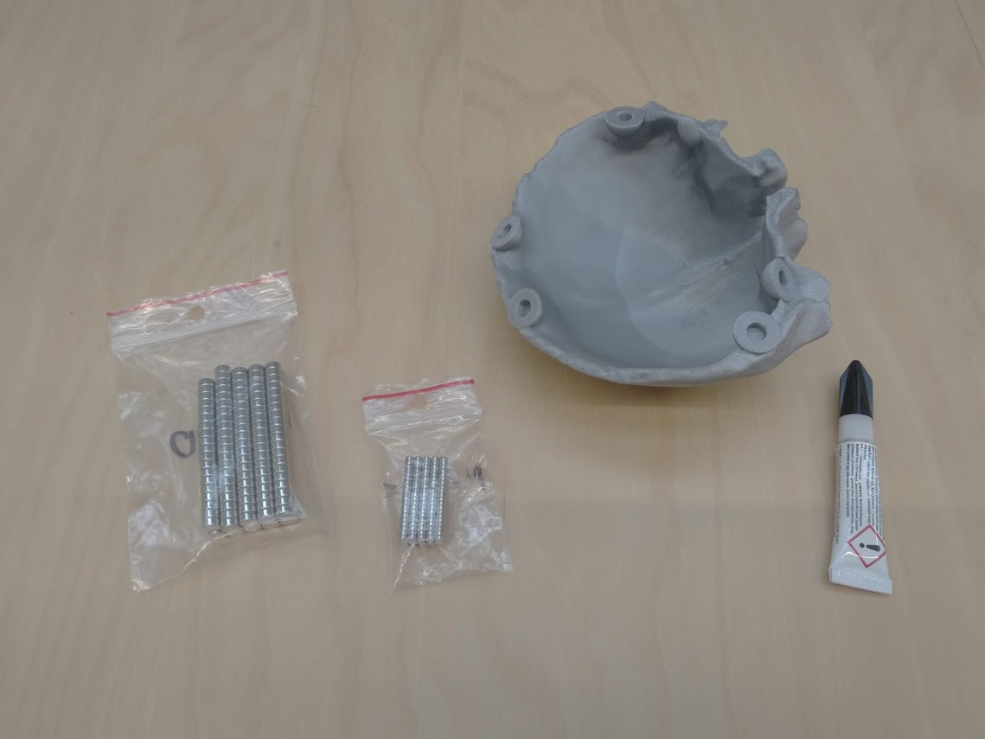

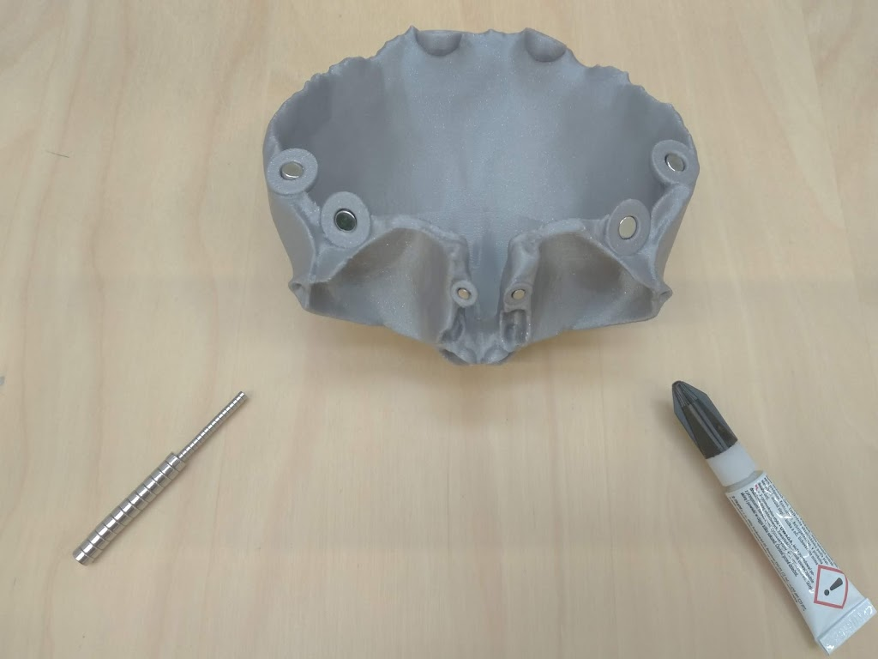
- Wirbelsäule-Modell - das Modell muss wie alle anderen skaliert werden, damit es zu den anderen Teilen passt. Unser Muster war das Skelett-Modell, das wir bereits in der Schule haben.
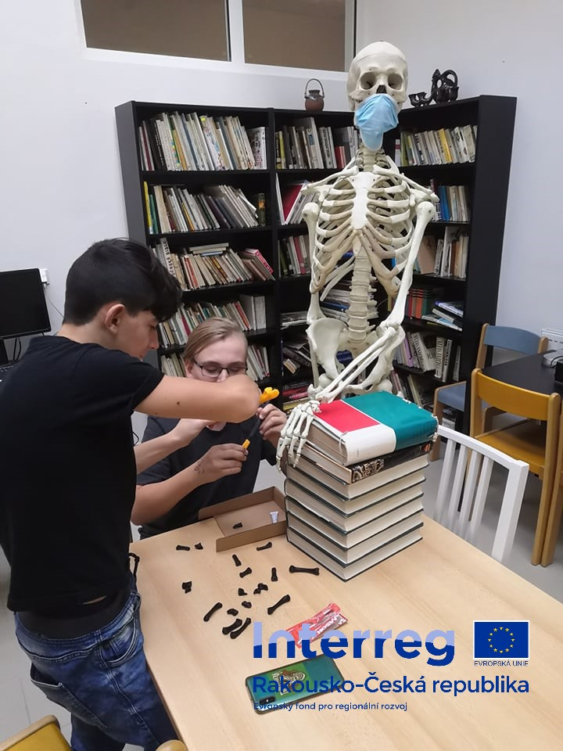
Und hier ist der Link zum Modell der Wirbelsäule - https://www.thingiverse.com/thing:4982223
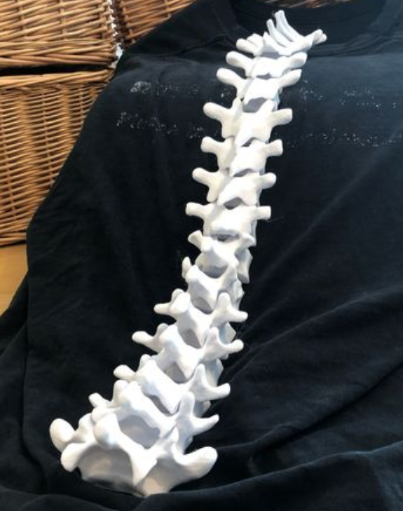

- Modell des weiblichen Beckens - wieder zerlegbar dank Magneten. Der Link ist hier - https://www.thingiverse.com/thing:4946668
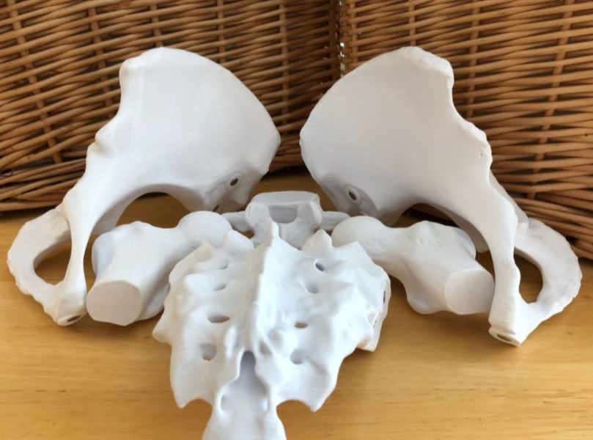
- Menschliches Beckenmodell 2. - https://www.thingiverse.com/thing:4937177
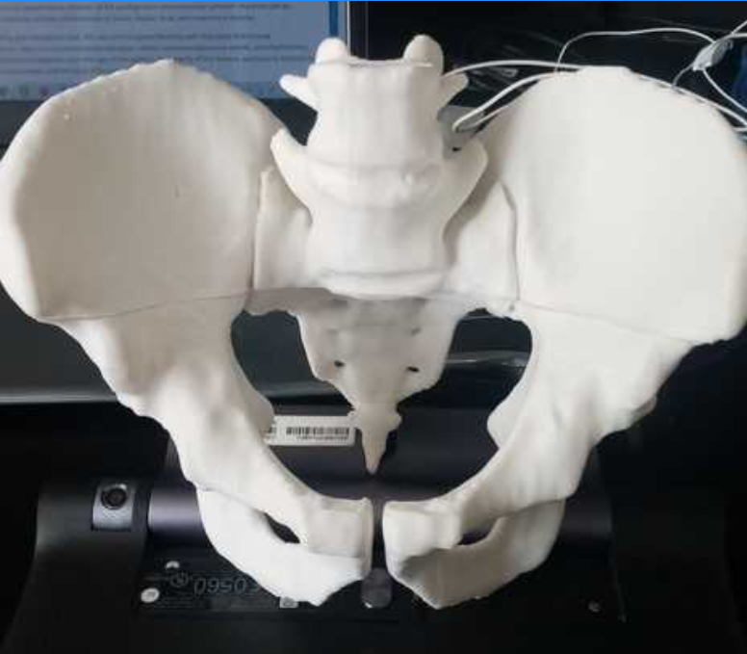

- Fußmodell – Link: https://www.thingiverse.com/thing:4849504
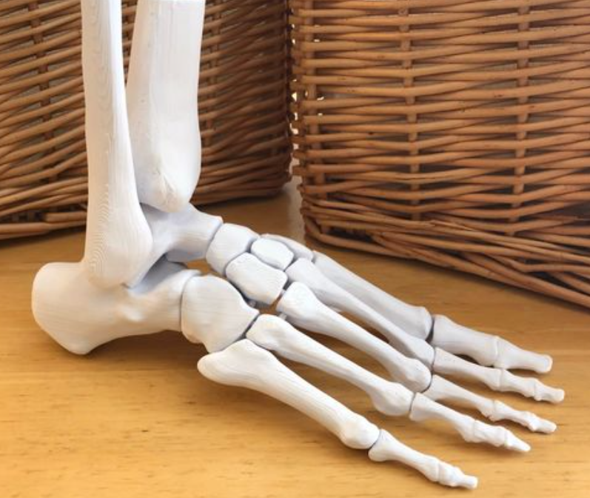
- Handmodell - Link https://www.thingiverse.com/thing:4841107
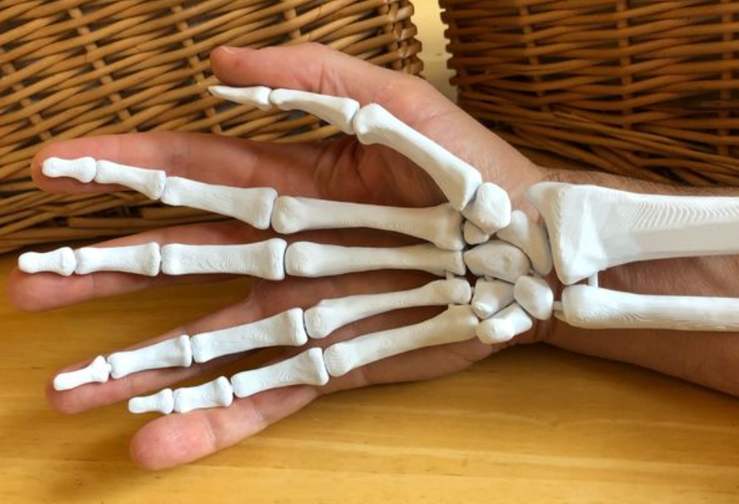

- Oberschenkelknochenmodell – https://www.thingiverse.com/thing:5820, https://www.thingiverse.com/thing:3295652
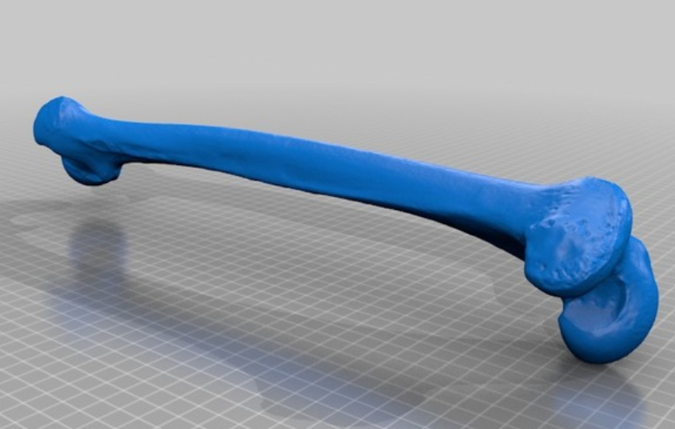
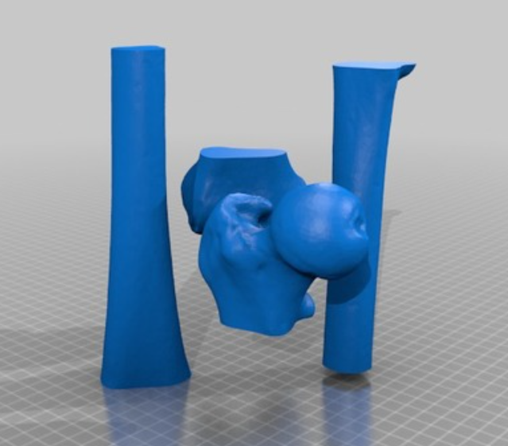
- Schien- und Wadenbeinmodell – https://www.thingiverse.com/thing:1030467
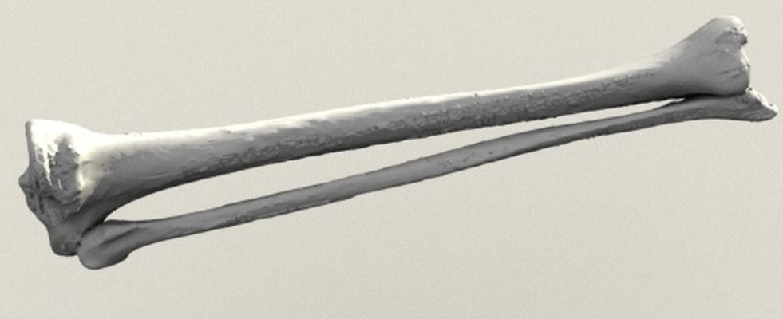
- Armmodell – https://www.thingiverse.com/thing:1352085
